博世天猫Club科技冷店
广 告 主：博世（中国）投资有限公司
所属行业：家电类
执行时间：2020.08.01- 08.31
参选类别：电商营销类
营销背景
作为中高端家电品牌的博世，向来以德国的匠心科技为核心，深受广大高品质人群的青睐。随着Z世代的成长，以及中国电商的迅猛发展，坐拥百年历史的传统品牌开始面临着两大难题：一是如何与年轻消费者有效沟通，二是品牌该如何抓取更多的舆论眼球。
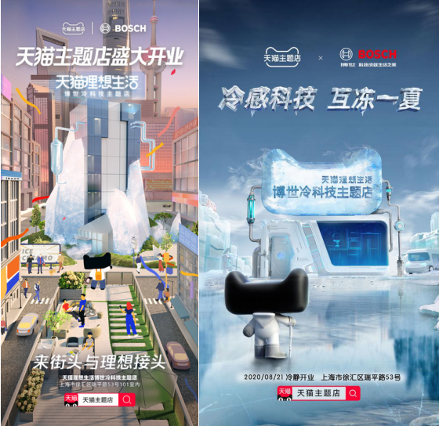
营销目标
博世希望借助本次天猫活动资源的合作，在以电商为趋势导向的大环境下成功破圈，在巩固原有高品质人群的基础上，同时占领年轻用户的心智，为品牌获取更多年轻消费者。
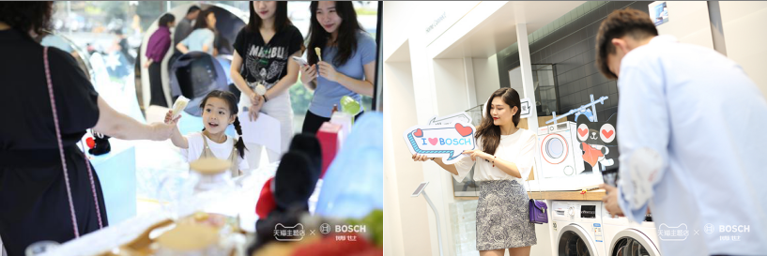
策略与创意
考虑到博世暂未合作过大型电商活动，结合品牌的中高端定位，我们锁定了A级活动天猫club作为合作契机切入。
以实用有效的科技，“冷”冰冰的数据诠释德系精工。我们倡导“冷”静的消费观，在炎炎夏日提出“科技冷店”的创意概念，借助强反差创意获得天猫Club合作资源，博世也成为天猫首家家电类合作主题店。
整个活动贯穿主题店、H5、明星、直播、电商等多个维度，形成了一套O2O2O的营销闭环，用年轻人的语言和年轻人进行沟通，使消费者在体验互动的同时，感受到博世科技为生活的方方面面所带来的便利，从而转化成博世的粉丝甚至发生购买行为。
案例视频请见链接：https://www.bilibili.com/video/BV1LX4y1N73c/
执行过程/媒体表现
基于博世X天猫CLUB的合作，博世冷科技线下主题店开业，利用各站外seeding平台的优势进行传播种草，抖音主要通过视频形式传递有趣的生活方式，达到主题店打卡种草的目的；小红书女性用户偏多，以各KOL自身体验出发安利好玩的打卡新地标；微博则以短频快为优势安利种草；同时通过微信平台深度沟通，传递更加详细的活动信息；站内则尝试带动电商转化，强结合深互动，实现营销闭环。
借助Unidesk 和Databank，整合微博、支付宝、优酷、抖音、头条等顶流媒体打通多元数据，触达品牌私域人群、明星IP人群、行业高品质潜客、线下LBS人群。
主题店：沉浸式体验氛围，创造与传播环境的差异感，同时将天猫元素与博世产品结合，让用户全方位体验博世的冷感科技。
H5：通过趣味的插画形式，将猫天天和博世巧妙地结合，从进入到向电商引流链路完整，展现博世产品渗透生活中的方方面面。
明星：冷面男神张若昀担当博世品牌代言人，利用明星资源（微博互动、ID视频、直播等）达到宣传力度和流量的最大化。
直播：总裁直播增强话题性，进行品牌故事、文化的输出，可有效具象品牌形象，强化品牌情感标签、提高品牌美誉度；明星直播将品牌话题热点再升级，带动粉丝关注和参与的积极性。
电商：通过与主题统一视觉的电商页面，承接活动目标人群，形成完整的消费链路，同时推出定制化博世天猫限定礼盒，为进一步促进消费加码。
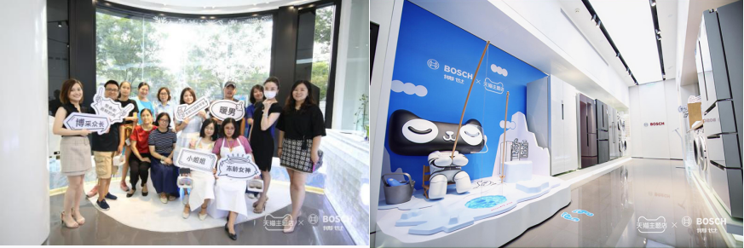
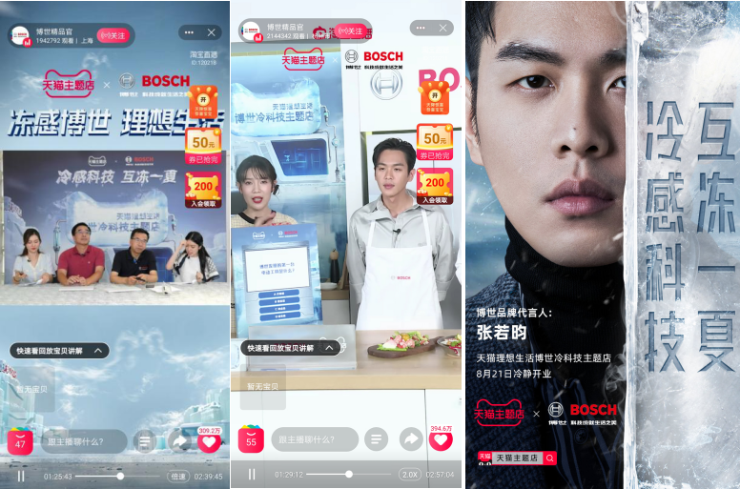
营销效果与市场反馈
通过这次与天猫的合作，博世将更深入地洞察消费者需求，以全链路的生态营销多角度、全方位触达消费者，建立起深层次链接。
从市场反馈来看，主题店“冷”、“酷”的主题风格深受消费者喜爱，同时经过此次活动，博世产品也获得了良好的消费者评价，并收获了大量品牌代言人粉丝的喜爱。
最终站内外全媒体联合传播，累计获得曝光量1.72亿，并联合近100家媒体重磅发布；仅在微博平台，品牌话题#博世品牌代言人张若昀#获得4,486万曝光，#冷感科技 互冻一夏#获得3,702万曝光。活动期间，主题店日均人流量增长500%，远超出预期，成功吸引了大批特别是年轻消费者的眼球，提升了品牌认知度及好感度。
此外，线上店铺单日销售翻日均10倍，品牌新增A、I类人群超5,000万，全店单日净增粉丝增幅达到3,560%，全域新增会员增长800%，全域增长GMV 89%，活动期间全店销售额达到1,629万，整个活动下来，为博世的破圈发展打下了坚实的一步，为将来实现与天猫S级的电商活动资源合作奠定了基础。
*总曝光包含外围各social平台获取的曝光、明星直播&总裁直播曝光、天猫合作附送资源曝光
*总互动包含外围各social平台获取的互动、明星社交平台账号中品牌相关内容产生的互动
